附件2

大赛线上答题平台参与方式及操作流程

一、参与方式
1.直接扫描大赛线上答题平台二维码。
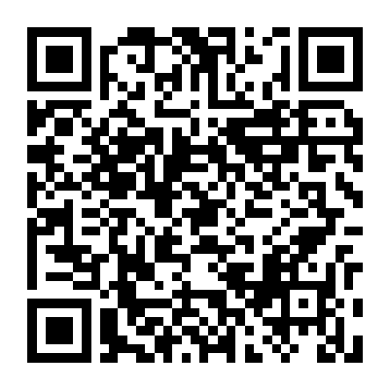
2.通过点击大赛专题网页（https://kxsz.bast.net.cn/）的飘窗，进入线上答题平台。
二、操作流程
（一）新用户注册
新用户通过微信扫描二维码或点击链接允许授权后进入答题首页面，根据所属地区选择赛区（北京赛区、天津赛区、河北赛区、十堰赛区）。
选择赛区后，点击页面任意按钮，出现弹窗填写个人信息，请根据提示按照要求选择姓名、所属地、性别、身份、手机号、所属单位（纲要办成员单位、委办局、学协会等填写单位全称）等信息。
提交个人信息后用户进入“开始答题”综合页面，可参考答题规则自行选择参与答题模式。
（二）答题规则说明
答题模式包含“每日答题”“专项竞答”“组卷答题”“科普视频”“挑战答题”“1VS1PK答题”“测测你的数字科学素养”等，答题规则如下：
1.每日答题
每日答题含有5道题，每道题的答题时间为30秒，答对一道题得10积分，答错不扣分，每日答题每天有一次答题机会，次日起可继续答题。
2.专项竞答
每期专项竞答活动设置12-15道单选题，答题时间不限，答对一道题得10积分，答错不扣分。
3.组卷答题
由后台管理员完成试题组卷，设置固定时段、答题数量等，面向本街乡全部已注册用户开放；公众参与答题，答对一道题得1积分，答错不扣分。
4.科普视频
每完整观看一个科普视频，得10积分，重复观看同一视频不累计积分。
5.挑战答题
挑战100秒之内连续答题，答错1题即终止，连续答对5题及以上为挑战成功，挑战成功可获得20积分。每人每天有1次挑战答题机会。
6.1VS1PK答题
点击邀请好友参与1VS1答题PK对战，邀请人具备开局权限，1VS1PK答题为5道单选题，每道题显示30秒作答，正确率高或者正确率相同用时短者获胜。获胜者可得20积分，失败者不积分。每人每天有三次PK机会，超过三次可继续PK但不累计加分。
7.测测你的数字科学素养答题
测测你的数字科学素养为基础测试题，了解用户的基本科学素养。此答题共计10道题目，答题时间不限，答对或答错不计分。

